74. Frauentreff – Besuch Schokoladenmuseum Lindt Kilchberg

Donnerstag, 13. April 2023

12 Kolleginnen haben an diesem Donnerstag-Nachmittag am Museumsbesuch im

teilgenommen. Gut, dass wir unsere Gruppe zwei Wochen zuvor bereits für ein fixes Zeitfenster angemeldet haben. Die Attraktion ist auch bei Touristinnen und Touristen bekannt. Kurz nach unserer Ankunft waren alle Zugangszeiten komplett ausgebucht.

Wir haben uns beim Eingang – mit Schoggi-Geschmack als ständigem olfaktorischen Begleiter - mit dem Audio-Guide ausgerüstet und uns gut 1 ½ Std. Zeit genommen, um die bestens beschriebene, bebilderte und in Kurzfilmen präsentierte, sehr abwechslungsreiche und informative Ausstellung zu erkunden. Die interaktive Schokoladentour gibt Einblick rund um den Anbau, die Kultivierung und den Transport von Kakaobohnen bis zur anspruchsvollen Verarbeitung von Kakao zu erlesenen Schokoladeprodukten. Gezeigt wird über verschiedene Zeit-Epochen die politische, kulturelle und gesellschaftliche Bedeutung von Kakao bis zum heutigen vielfältigen Genussmittel. Und erst die alten Verpackungen – sie wecken Kindheitsgefühle – pure Nostalgie!

Zwischendurch durfte natürlich das Verkosten und Herausfinden von Zutaten (Blind-degustation) und das Naschen von leckeren Schokoladestückchen nicht fehlen. Zu guter Letzt stand dann noch ein Besuch, vielleicht auch ein Einkauf im 500m2 grossen Lindt-Shop auf dem Programm. Schokolade soweit das Auge reicht und die Nase riecht – ein Paradies für Schoggi-Liebhaber*innen!

Nach sooo viel Süssigkeiten benötigten wir ein Gegenmittel: in der grosszügigen Cafeteria gibt’s ausser Kaffee und Süssem nämlich auch Wasser und Wein und Salziges ! Somit haben wir uns eine Weile von den kulinarischen Strapazen erholen können und sind später mit viel Informationen und neuem Wissen nach Hause zurückgekehrt.
Reine Malär

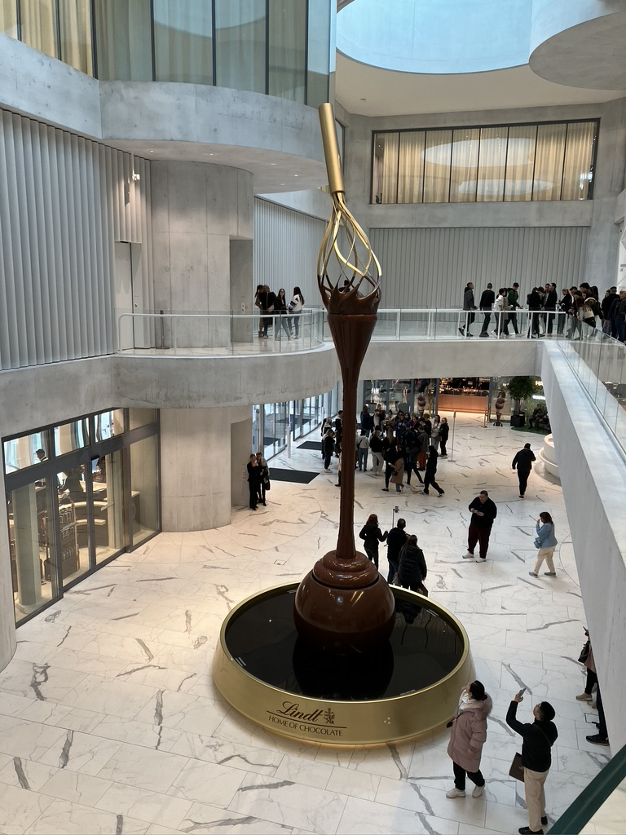 | Mmh – fein  Schoggi isch halt scho öppis guets !  